1. Projdi bludištěm
Nápověda: Během procházení bludiště nepřekročíte na správné cestě číslo 100
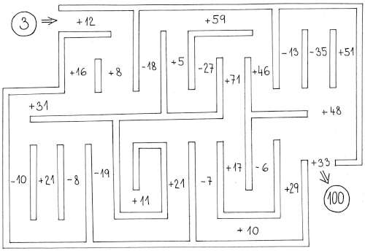
2. Slovní úloha
- podle způsobu výpočtu zjisti a zapiš ke slovní úloze otázku
- příklad správně vypočítej a utvoř odpověď
Evě je 9 let a jejímu bratrovi o 3 roky více. Když se Eva narodila, bylo její mamince 28 let a babičce 52 let.
a/
OTÁZKA___________________________________________________________
28 + 9 =
ODPOVĚĎ__________________________________________________________

b/_________________________________________________________________
52 – 28 =
___________________________________________________________________

c/__________________________________________________________________
9 + 3 =
___________________________________________________________________

